LAPORAN PERTANGGUNG JAWABAN

FIT AND PROPER TEST 2016





**website: www.himapsi-unmul.co.cc, e-mail: himapsi.unmul@gmail.com**

Himpunan Mahasiswa Psikologi (Himapsi) sebagai suatu organisasi yang untuk diketahui merupakan wadah bersatu dan berhimpunnya Mahasiswa dan Mahasiswi yang kuliah pada prodi psikologi.

Dalam pendidikan khususnya mahasiswa semakin dibutuhkan kesadaran intelektual dan pemahaman yang kompleks guna mengimbangi besarnya arus perubahan yang terjadi baik terhadap dirinya maupun orang lain. Hal tersebut sangat perlu ditingkatkan motivasi dan semangat untuk menjalankan fungsinya sebagai siswa untuk meraih tingkat prestasi yang baik.

Tujuan utama kegiatan fit and proper test ini adalah untuk mengetahui kemampuan dan kepribadian calon kader HIMAPSI FISIP UNMUL serta untuk memantau pencapaian Goals dan Progress suatu lembaga secara keseluruhan.

Manfaat kegiatan fit and proper test ini adalah mengetahui kemampuan dan kepribadian calon kader agar dapat termotivasi menjadi ujung tombak sekaligus tulang punggung sebuah organisasi.

Tak ada gading yang tak retak, begitu pula dengan kami sebagai manusia tidak luput dari kesalahan. Segala kekurangan dari kepengurusan kepanitiaan dalam menjalankan tugas-tugas, kata-kata yang mungkin tidak layak untuk terucap, sikap-sikap yang kurang bersahabat, semoga mendapat keikhlasan hati untuk senantiasa dimaafkan.

Semoga laporan pertanggungjawaban yang kami buat dan sampaikan ini dapat menjadi gambaran ke depannya untuk menentukan susunan kepengurusan kepanitiaan dalam mengambil keputusan yang tepat di kepengurusan selanjutnya. Tak lupa kami ucapkan terima kasih sebesar-besarnya kepada seluruh pihak yang telah turut membantu dalam menyelenggarakan acara tersebut. Semoga segala bantuan dan doa senantiasa terucap, mendapatkan ganjaran dan rahmat dari Allah SWT. Amin Ya Robbal’alamin.



**website: www.himapsi-unmul.co.cc, e-mail: himapsi.unmul@gmail.com**

**COMMITTE OF PROGRAM**

**PENANGGUNG JAWAB : HARDIANSYAH**

**KETUA PANITIA : DIANI MELISA NUR FAZRIYAH**

**SEKRETARIS : SYAZIRA NIRA SANDYA**

**ORGANIZING COMMITTEE**

|  |  |  |
| --- | --- | --- |
| **ACARA** | **KONSUMSI** | **PERLENGKAPAN** |
| SC : Sendy | SC : Fitri | SC : Rika |
| OC : Riris | OC : Halimah | OC : Isti |
| Mira | Icha | Said |
| Afifah | Fathonah | Iqbar |
| Dika | Aqma | Reza |
| Rini | Dinda | Alif |
| Lisna |  | Fajar |
|  |  | Romy |
|  |  |  |
| **KEAMANAN** | **PUBLIKASI** | **KESEHATAN** |
| SC : Farah | SC : Pebria | SC : Melinda |
| OC : Desnya | OC : Zaini | OC : Welha |
| Ari | Sekar | Nipta |
| Nazhiroh | Nanda | Salwa |
| Rey | Lia | Fizah |
| Riki | Rani |  |
| Maya | Nunik |  |
|  |  |  |



**website: www.himapsi-unmul.co.cc, e-mail: himapsi.unmul@gmail.com**

*LaporanKeuangan*

|  |  |  |  |  |  |
| --- | --- | --- | --- | --- | --- |
| **FIT AND PROPER TEST 2016** | | | | | |
| **No** | **Nama Item** | **Item** | | | **Total** | |
| **Harga** | **Jumlah** | **Satuan** |
| 1 | Konsumsi Nasi Ayam Bakar Sayur tempe | Rp 18,000 | 80 | ktk | Rp 1,440,000 | |
| 2 | FC Modul (20lbr)@Rp.200 | Rp 4,000 | 80 | 0rg | Rp 320,000 | |
| 3 | Spanduk (3x2m) 2X | Rp 40,000 | 12 | Pcs | Rp 480,000 | |
| 4 | Kertas A4 | Rp 35,000 | 3 | Pcs | Rp 105,000 | |
| 5 | Kertas F4 | Rp 35,000 | 3 | Kotak | Rp 105,000 | |
| 6 | Buku Tamu | Rp 55,000 | 1 | Pcs | Rp 55,000 | |
| 7 | Air Mineral | Rp 22,000 | 1 | dos | Rp 22,000 | |
|  | Total |  |  |  | Rp 2,527,000 | |



**ACARA**

**website: www.himapsi-unmul.co.cc, e-mail: himapsi.unmul@gmail.com**

**DOKUMENTASI**

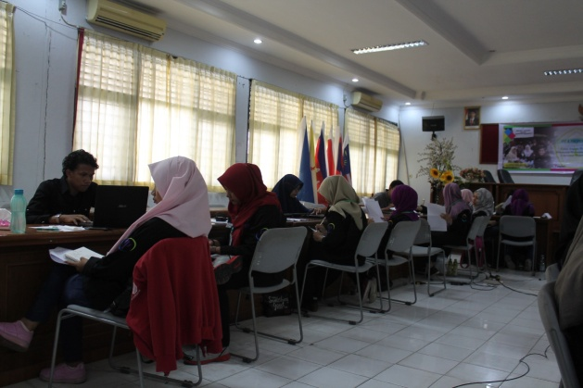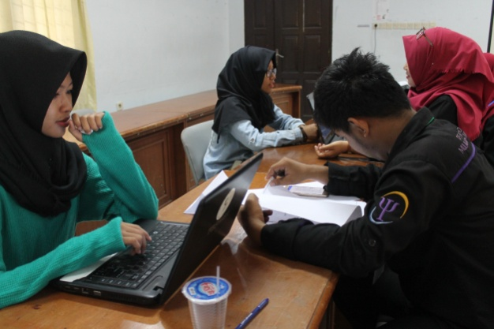

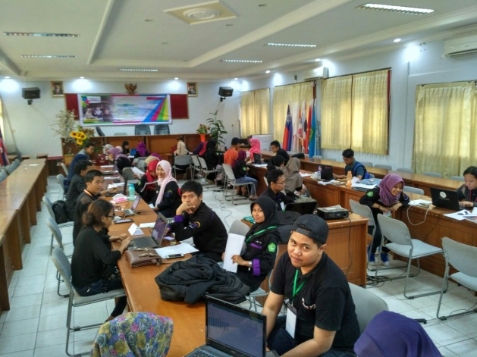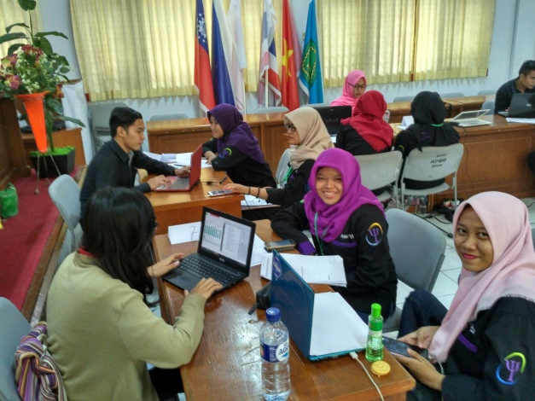

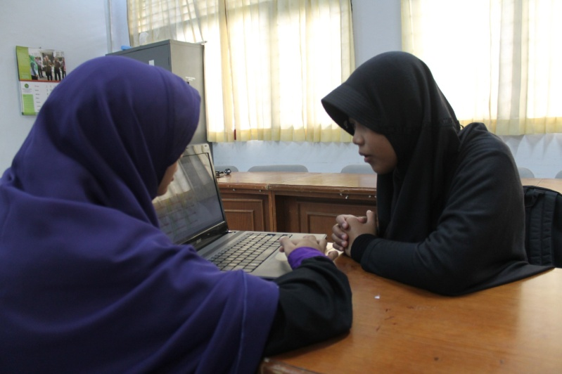



**ACARA**

**website: www.himapsi-unmul.co.cc, e-mail: himapsi.unmul@gmail.com**

**SUSUNAN ACARA**

**Sabtu, 8 Oktober 2016**

|  |  |  |  |
| --- | --- | --- | --- |
| **No.** | **Hari/Tanggal** | **Waktu** | **Kegiatan** |
| 1. | Sabtu, 8 Oktober 2016 | 08.00 - 08.30 | Registrasi |
| 2. | 08.35 - 09.00 | Pembukaan |
| 3. | 09.05 - 12.00 | Test 1 Psikologi (DISC) |
| 4. | 12.00 - 13.00 | ISHOMA |
| 5. | 13.00 - 15.00 | Test 2 Psikologi (PAPI COSTIC) |
| 6. | 15.00 - 17.00 | Interview |
| 7. | 17.00 - 17.15 | Penutup |

PENANGGUNG JAWAB KEGIATAN

KETUA DKKU KETUA PANITIA

**SENDY CRISTANTO DIANI MELISA**

NIM. 1302105099 NIM. 1502105032

MENYETUJUI,

KETUA HIMPUNAN MAHASISWA PSIKOLOGI

**HARDIANSYAH**

NIM. 1302105059